

VÍTEJTE VE SPOLEČNOSTI!
LISTOPAD 2021

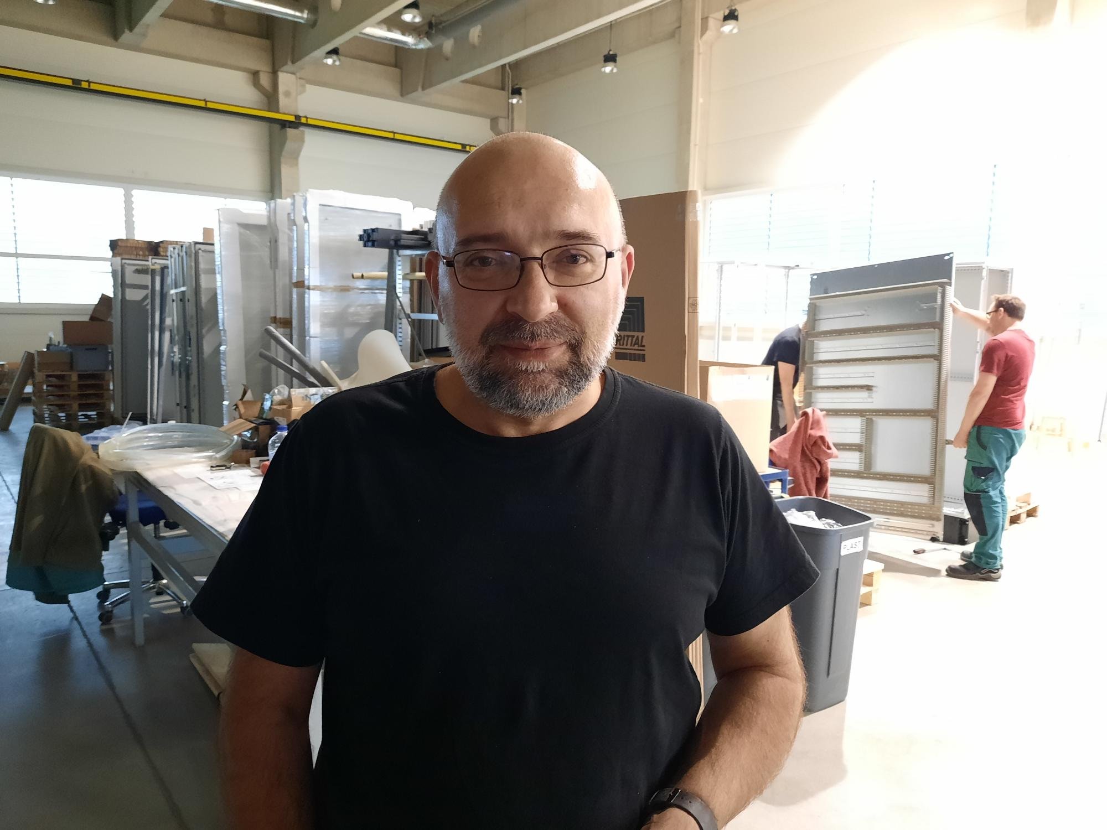
VÁCLAV REITMAIER
Elektromontér

Přejeme hodně štěstí a pracovních úspěchů v novém zaměstnání.

